女性应聘考生着妆其他要求：
1.着黑色无装饰中跟一脚蹬皮鞋。2.肉色透明丝袜。3.衬衣内不宜穿着深色内衣。
长发：
- 必须用啫喱、发胶等定型产品固定，做到不掉落、不松散
- 发色均匀，自然黑或深棕色
- 白发过多者，建议按照规定颜色进行染发
- 短发发型刘海不过眉，长度不遮领，无松散碎发；BOBO头刘海不过眉，头发长度不过下巴。（不允许留超短发和怪异发型）
- 长发刘海1：将前额头发向后梳，露出全部额头
- 长发刘海2：不遮掩眉毛，无层次的斜刘海，光洁整齐，不可用发夹固定
- 发夹：黑色、藏青色或深棕色细钢丝，外露发夹不得超过4个
- 发辫：用一个黑色无形网和五个U形夹固定在脑后，无碎发
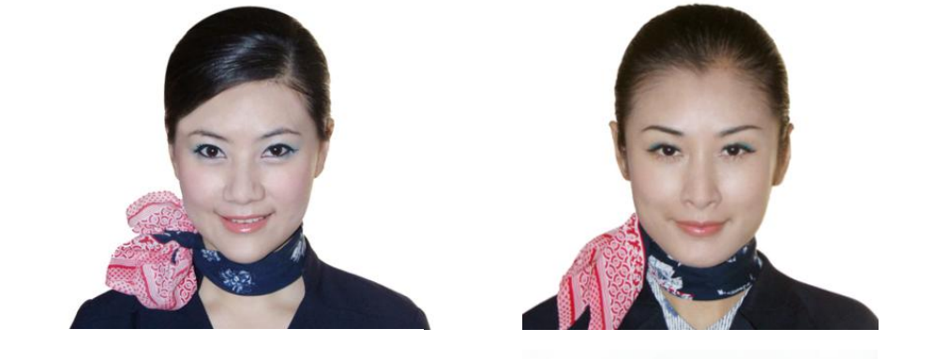
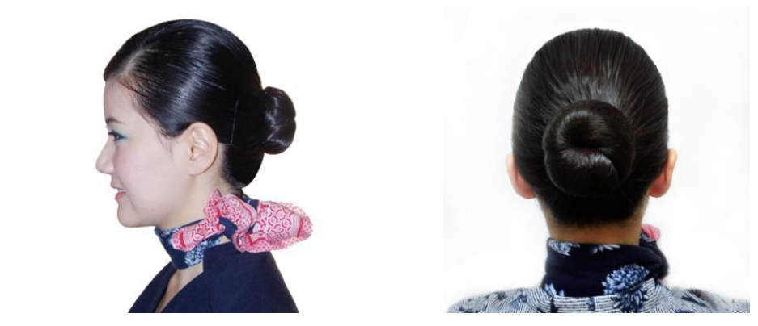

短发：
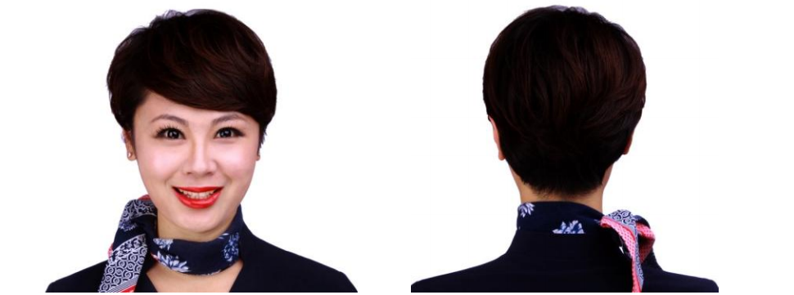

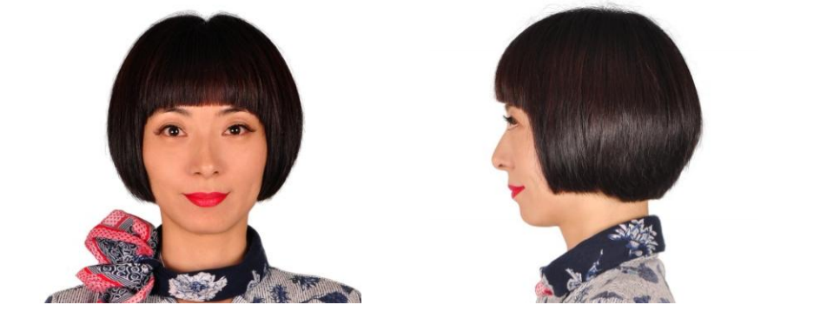

短发 1：短削发，刘海不过眉，长度不遮领，无松散碎发。
短发 2：短烫发，刘海不过眉，长度不遮领，无蓬乱碎发。
短发 3：BOBO头，刘海不过眉，头发长度不过下巴。
发色：发色均匀，自然黑或深棕色。
定型：使用发蜡和发胶等定型产品。
化妆的要求：
➢ 底妆：干净、清透，使用粉底霜、定妆粉：颜色与颈部肤色相近。
➢ 口红的颜色与腮红的颜色保持同一色系，唇线笔的颜色与口红相一致，必需使用唇膏，并着唇彩以增加色彩效果。
➢ 眉笔使用黑色、深棕色系列。
➢ 睫毛膏、眼线笔使用黑色、深蓝色或深棕色系列。
假睫毛的长度不超过 10mm,避免过于夸张，
➢ 必需使用胭脂，显现职业妆容，追求整体和谐效果。
➢ 建议使用清淡型香水。
➢ 因视力需要佩戴隐形眼镜者，应选择无色、透明的隐形眼镜。 （禁止佩戴美瞳隐形眼镜，包括黑色美瞳）。
双手保持清洁无污垢，不涂指甲油的指甲的长度从手心看不超过 1毫米，涂指甲油的指甲长度从手心看不超过2 毫米。
指甲油无珠光或亮片。
➢ 指甲油呈肉色、浅粉红色，不可斑驳脱落。

